Samlet status

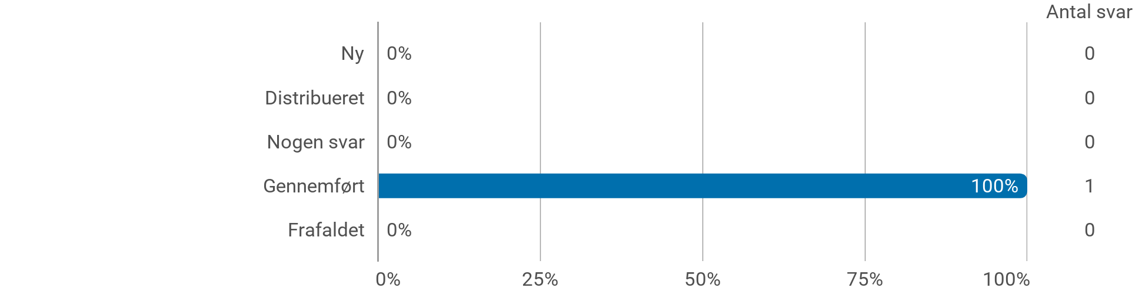

Hvilket dagtilbud er du tilknyttet?

Spørgsmålet stilles udelukkende for at sikre, at vi får svar fra alle dagtilbud.
Resultaterne af spørgeskemaundersøgelsen vises kun som samlet gennemsnit. De enkelte dagtilbuds besvarelser kommer ikke til at fremgå nogen steder.

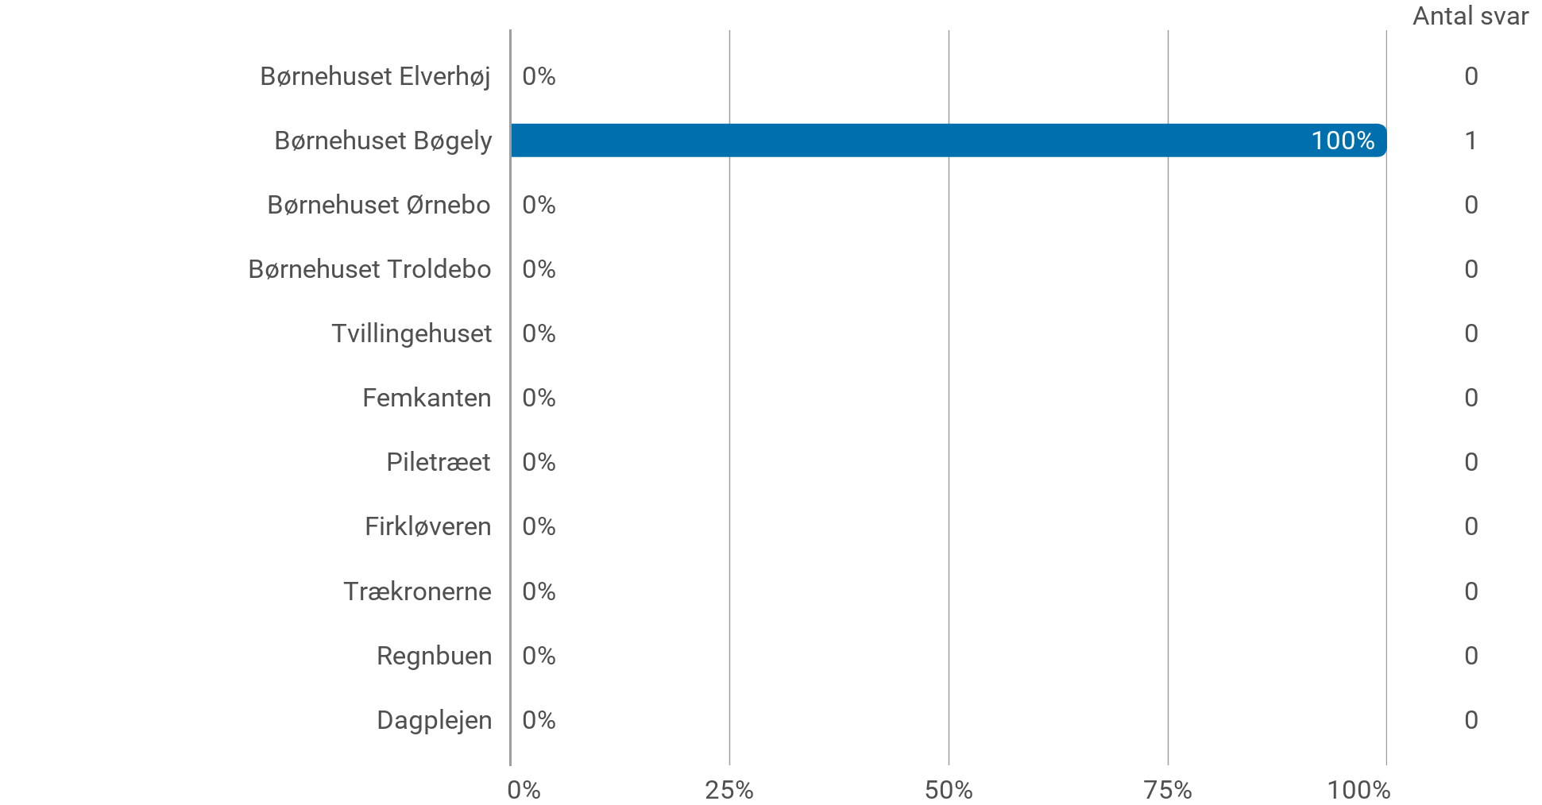

I hvor stor udstrækning er i kommet i gang med at arbejde med?

